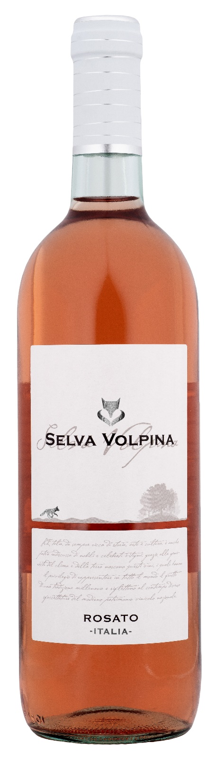
ROSATO TERRE D’ABRUZZO – SELVA VOLPINA

Rebsorte: Merlot 100%
Alk. Vol.%: 13
Jahrgang: 2025
Restzucker g/l: 4,1
Säuregehalt g/l: 5,8
Anbaugebiet: Rebflächen in Mittelitalien
Flaschengröße: 750ml

EIGENSCHAFTEN

Weinbereitung: Sanfte Pressung und kurze Mazeration auf den Schalen, dann Vergärung bei kontrollierter Temperatur
Ausbau: In Stahltanks bis zur Abfüllung
Ertrag pro Hektar: 16000kg
Farbe: leuchtendes lebendiges Rosa
Bouquet: Frisch und fruchtig
Geschmack: Ausgeglichen, angenehm und harmonisch

SPEISEEMPFEHLUNG

Ausgezeichnet als Aperitif, zu Vorspeisen, Suppen, hellen Fleischsorten und gegrilltem Fisch.
Serviertemperatur 8-10°C

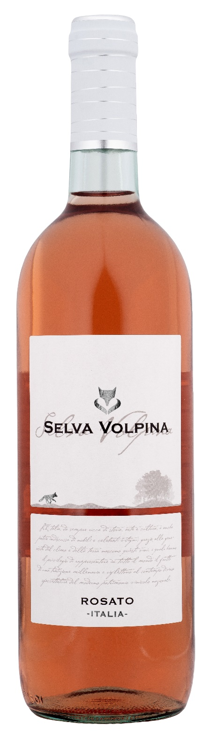
TECHNISCHE ANGABEN / PALETTISIERUNG

Größe 750ml:
Artikel-Nr. V10011A
GTIN-13 Flasche 8017868004868
GTIN-13 Karton 8017868004875
Verschluss Korken/Schraubverschluss
Flasche/Karton 6 Flaschen
Palettengröße 80x120cm
Kartons/Lage 25
Kartons/Palette 125
Kg/Karton 7,2
Kg/Palette 925

Enthält Sulfite
GVO frei
Revision 01. 14.05.2026

